NÁRODNÁ RADA SLOVENSKEJ REPUBLIKY

VI. volebné obdobie
Číslo: CRD-1451/2015
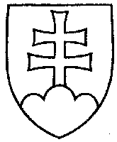

2120

UZNESENIE

NÁRODNEJ RADY SLOVENSKEJ REPUBLIKY

z 18. novembra 2015

k vládnemu návrhu zákona o rozvojovej spolupráci a o zmene a doplnení niektorých zákonov (tlač 1649)

Národná rada Slovenskej republiky

po prerokovaní uvedeného vládneho návrhu zákona v druhom a treťom čítaní

s c h v a ľ u j e

vládny návrh zákona o rozvojovej spolupráci a o zmene a doplnení niektorých zákonov, v znení schválených pozmeňujúcich a doplňujúcich návrhov.

Peter P e l l e g r i n i v. r.

predseda

Národnej rady Slovenskej republiky

Overovatelia:
Rastislav Č e p á k v. r.
Pavol Z a j a c v. r.

